福建省专升本考务管理系统

用户操作手册

（考生）

（本手册以2017年为例进行介绍）

目录
目录 2
1 请务必使用IE浏览器或360浏览器兼容IE模式 4
1.1 IE浏览器设置 4
1.2 360浏览器设置 8
2 报名流程须知 10
2.1 报名流程图 10
2.2 报名时间及条件 12
3 系统访问 12
3.1 操作步骤 12
4 考生注册 13
4.1 操作步骤 13
4.2 注意事项 16
5 预报名 16
5.1 预报名填写注意事项 18
5.2 预报名表填写 18
5.3 修改报名信息 24
5.4 网上缴费 25
5.5 修改短信认证手机号 28
6 报名确认 28
6.1 确认时间 28
6.2 确认地点 28
6.3 预报名信息打印 28
6.4 确认注意事项 29
7 准考证打印 30
7.1 准考证打印时间 30
7.2 准考证打印步骤 30
7.3 考试时间 30
8 综合查询 31
8.1 正式报名表查看 31
8.2 成绩查询 31
8.3 录取结果查询 31
9 其他功能 32
9.1 取回密码 32
9.2 注册信息修改 34
9.3 密码修改 34
9.4 系统退出 34
10 注意事项及常见问题 35
10.1 使用环境须知 35
10.1.1 操作系统要求 35
10.1.2 浏览器要求 35
10.1.3 IE安全等级设置 35
10.1.4 分辨率要求 38
10.1.5 上网端口要求 38
10.1.6 安全保密要求 39
10.2 预报名注册注意事项 39
10.2.1 预报名报考时间 39
10.2.2 填写注册信息注意点 39
10.2.3 预报名填报注意点 39
10.2.4 准考证打印时间 40
10.2.5 录取时间 40
10.3 常见问题 40
10.3.1 登录安全提示 40
10.3.2 预报名表填写提交后，是否可以修改？ 41
10.3.3 密码找回如何进行？ 41
10.3.4 考生无法登录报考页面，提示页面不存在，怎么办？ 41
10.3.5 考生无法登录报考页面，跳转到系统提示页面？ 43
10.3.6 填写户口毕业院校、专业、户口所在地、籍贯，没有出现名称也没有任何提示？ 44
11 技术支持电话及值班时间 45

请务必使用IE浏览器或360浏览器兼容IE模式
为了保证您能顺利使用考务管理系统，请务必使用IE浏览器，且浏览器版本尽量保持在IE 6.0及以上版本

IE浏览器一般可以在桌面上找到，图标如下图所示：
若桌面上找不到，可在开始菜单中查找：
点击开始菜单－〉所有程序－〉Internet Explorer
360浏览器需要考生在网上下载

IE浏览器设置
使用考务管理系统前先按如下步骤设置：
第一步：打开Internet设置选项卡，把可信任站点的安全等级降为“中低”：
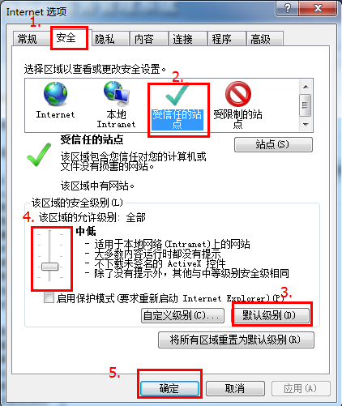
1、点击“安全”页
2、点击“受信任站点”
3、在该区域的安全级别中先点击“默认级别”按钮
4、再将滑动图标下拉，选择“中低”
5、点“确定”

第二步：添加“可信任站点”
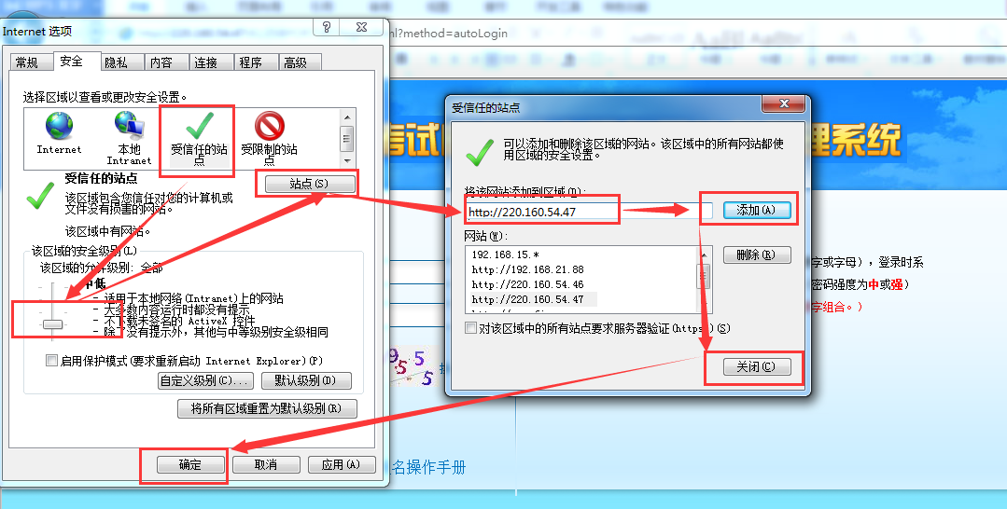
1、点击“安全”标签页
2、点击“受信任站点”
3、点击“站点”按钮
4、取消“对该区域中的所有站点要求服务器验证（https:）”前面的勾选
5、将http://220.160.54.47 网址输入到受信任站点区域，并点击“添加”按钮
6、点击“关闭”按钮
7、点击“确定”按钮

第三步：将IE浏览器更改为兼容模式（IE6无须此步骤）
1、查看系统所使用的浏览器版本

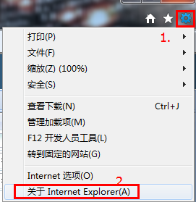
（一）打开IE浏览器，点击右上角的齿轮图标
（二）点击“关于Internet Explorer(A)”选项卡
（三）查看IE浏览器版本
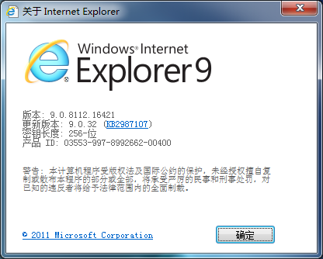
2、根据系统所使用的不同浏览器版本，设置兼容性视图
（一）若浏览器版本为IE 8 和IE 9的兼容性设置方法：
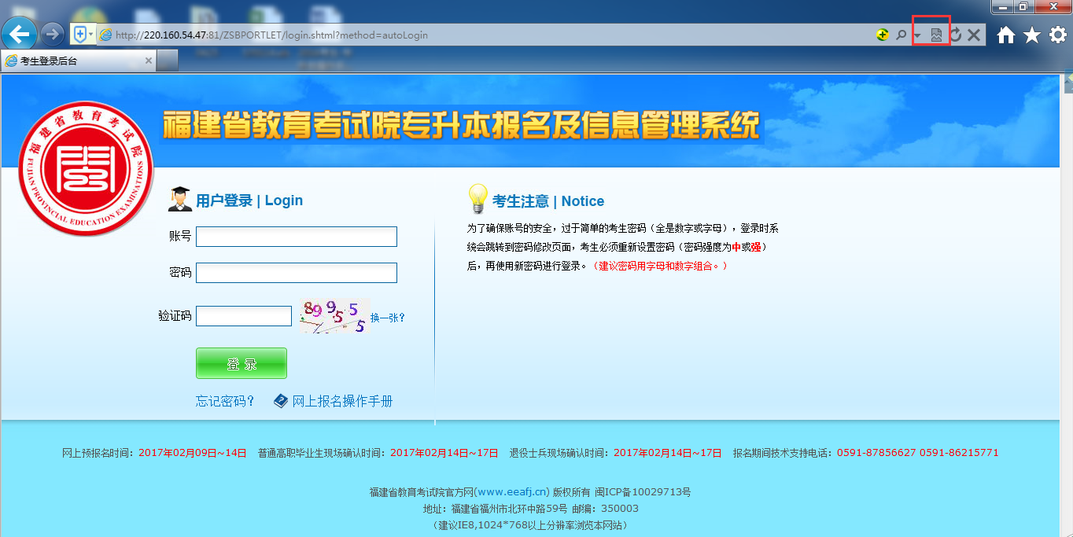
A）如上图所示，点击网页地址栏右侧的更改兼容性图标：，系统显示使用兼容性视图，点击确定
B）重新登录系统
（二）若浏览器版本为IE 11的兼容性设置方法：
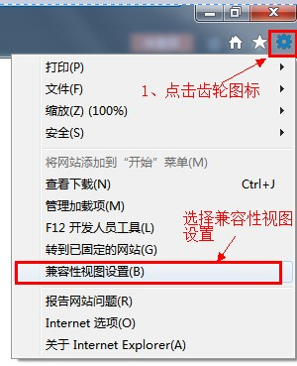
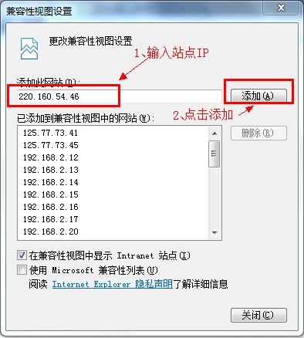
A）打开IE浏览器，点击网页右上角的齿轮图标
B）选择 兼容性视图设置 选项卡
C）在弹出的“兼容性视图设置”标签页中输入220.160.54.47 站点并点击“添加”按钮
D）重新登录系统

360浏览器设置
360浏览器设置兼容IE模式，需要在网址末端点击 闪电的图标
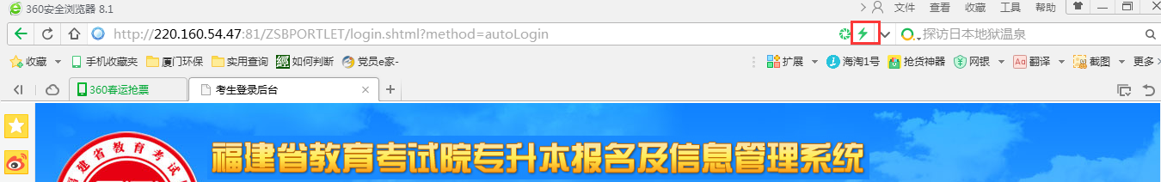
- 点击闪电的图标
- 选择 e兼容模式

报名流程须知

报名流程图
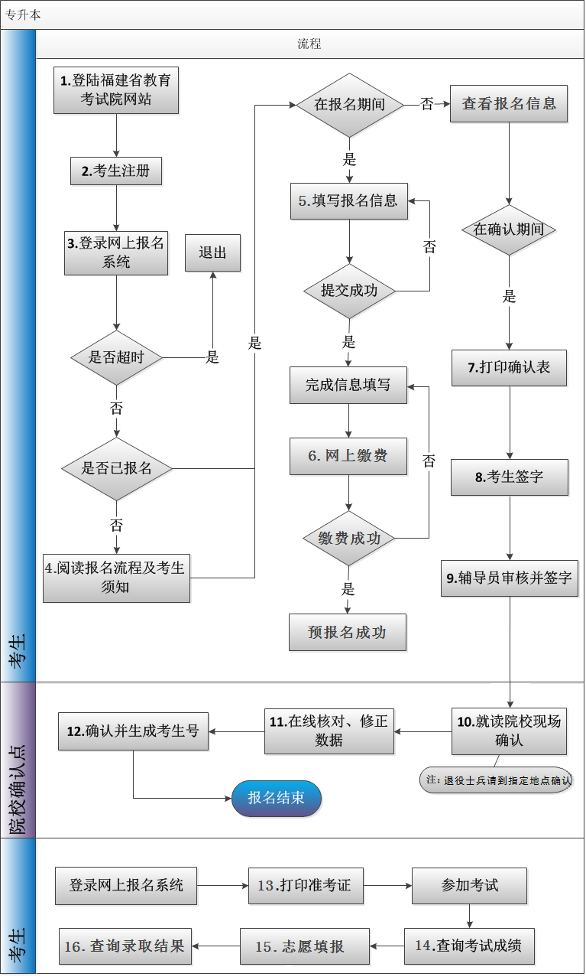

报名时间及条件
报名时间及条件请考生访问福建省教育考试院www.eeafj.cn查看。

系统访问

操作步骤
步骤一：考生打开浏览器，输入网址http://www.eeafj.cn，登录福建省教育考试网
步骤二：点击网页右侧服务大厅的“专升本招考”链接。如下图：
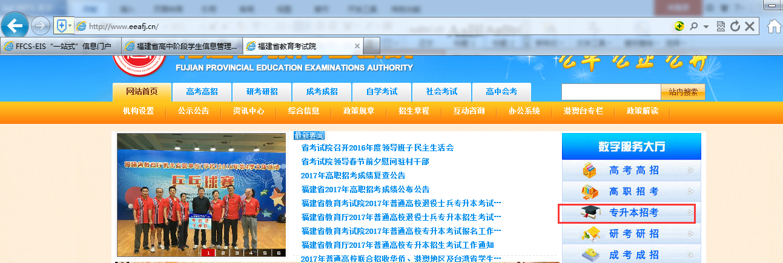
步骤三：进入专升本招考网上数字服务大厅页面，点击专升本考生报名系统图标进行访问，如下图：
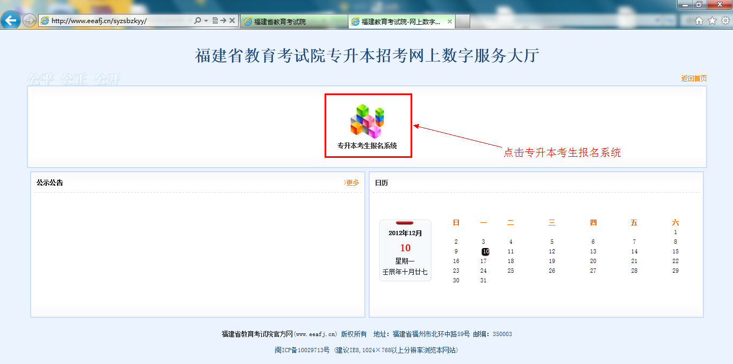

步骤四：进入福建省教育考试院专升本报名管理系统，如下图：
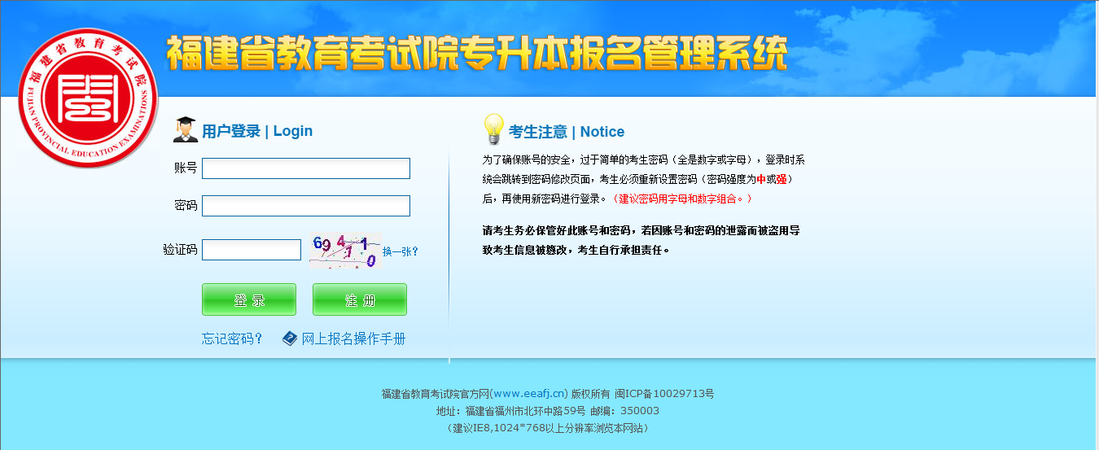

考生注册
注：本文档内所填写的数据均为示例数据，请考生务必按真实情况如实填写：

操作步骤
步骤一：登录福建省教育考试院专升本报名管理系统，点击界面上的注册按钮；用户也可以点击登录界面上的网上报名手册查看操作步骤细节，如下图：
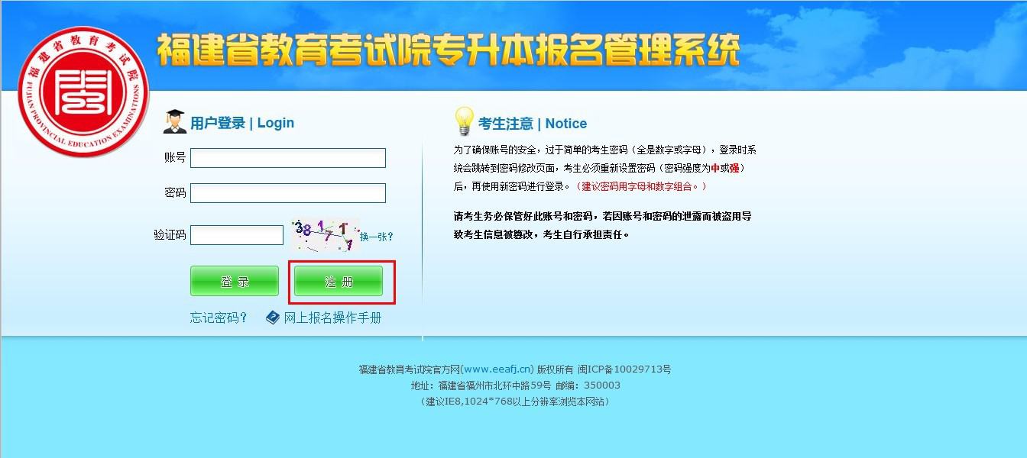
步骤二：阅读《考试组织作弊行为11月1日起将入刑》，10秒后，点击“我已阅读”按钮；

步骤三：阅读《注册条款》，10秒后，点击“同意”按钮，跳转到注册页面；若您点击“不同意”按钮，则跳转到初始登录界面
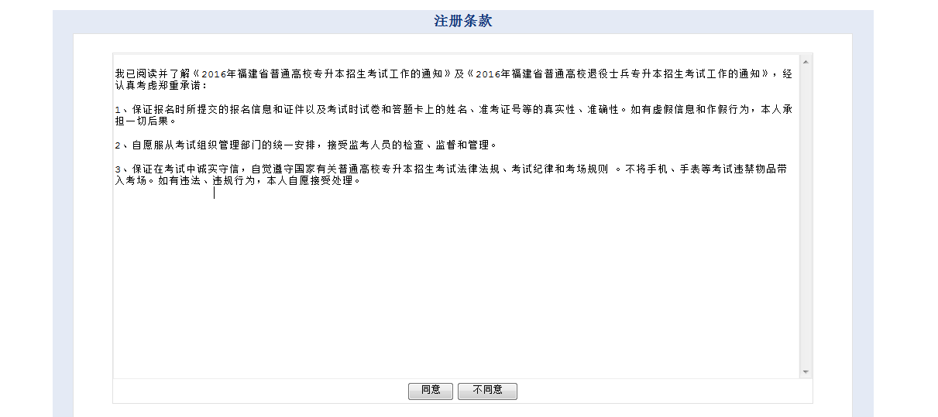
步骤三：考生账号信息填写注册，填写完毕，点击提交按钮即可
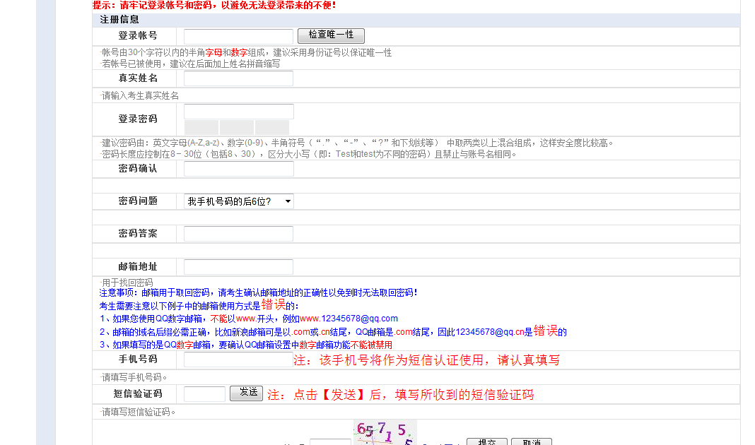
步骤三：输入手机号码，点击发送；
步骤四：点击发送后，填写所受到的短信验证码；
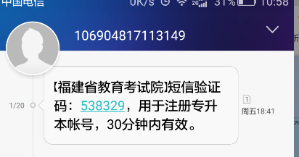
步骤五：输入验证码，点击【提交】按钮，注册成功，用户可以点击“返回登录页面”按钮，进入登录页面进行登录操作，如下图：


注意事项
1、输入登录账号，推荐使用个人身份证号码进行注册，填写完毕点击“检查唯一性”，检查该登录账号是否唯一
2、密码设置（需输入8-30位密码，需注意输入时的全角/半角形态）
密码等级：
1.低：全为数字、或全为字母
2.中：数字和字母，如：123456lx
3.高：数字、字母和特殊字符，如“_”、“/”、“\”
3、注意选择填写密码问题及常用邮箱地址，密码问题及邮箱地址的填写主要便于用户，在忘记密码时，通过操作收取邮件，取回密码。
4、手机号码是作为短信认证使用，注册界面的手机号以及短信验证码需与手机接收到的验证码、手机号匹配才能注册成功，否则注册不成功。并且考生在预报名期间在网站上有作任何修改，都会通过该手机号发送考生修改提示短信。

预报名
1）登录预报名系统
在登录界面输入已注册的账户名，密码及验证码，点击登录登录
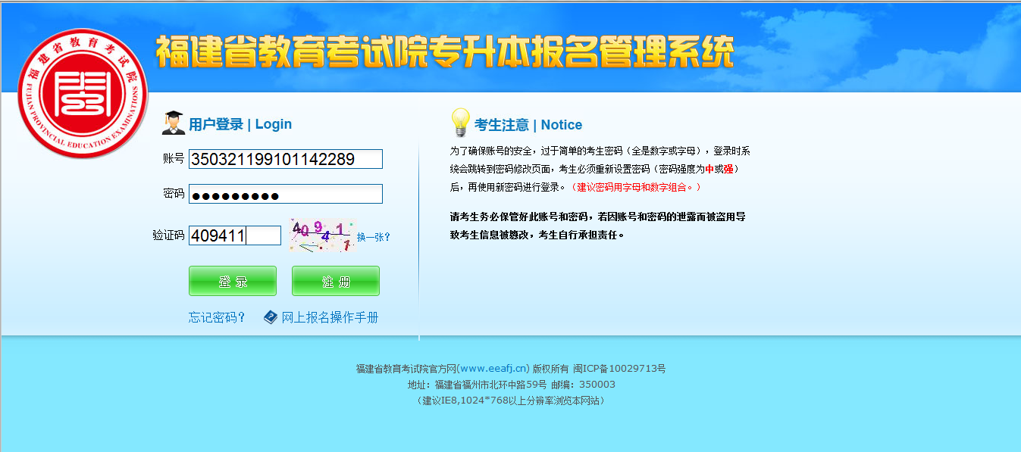
考生登录系统，访问初始页面，主页面显示专升本报名流程图
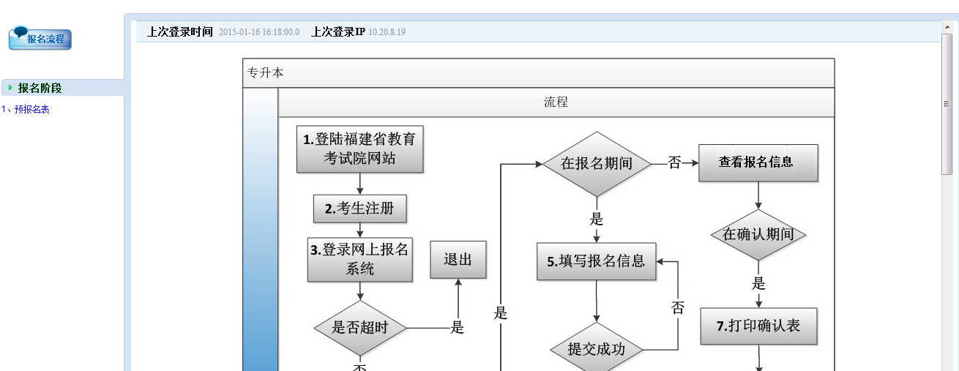
2）进入预报名表
步骤一：点击左侧功能列表，点击“预报名表”，跳转到预报名界面(或点击“报名流程”可跳转到报名流程界面；)
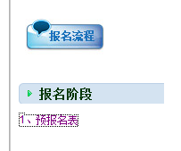
步骤二：进入预报名表界面，阅读报名流程及考生须知，阅读完毕可以关闭窗口，进行报名表信息填写。
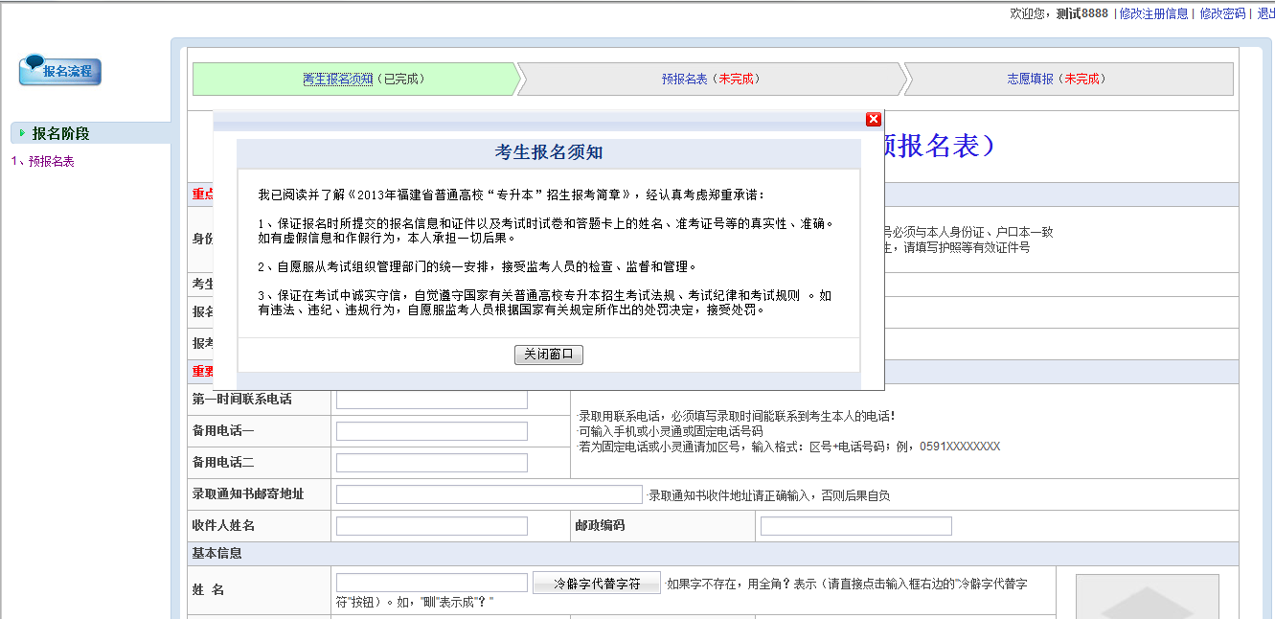阅读报名须知
考生务必认真阅读报名须知，预读完毕，点击右上角按钮、页面上的“关闭窗口”按钮，进行关闭，再填写报名信息。
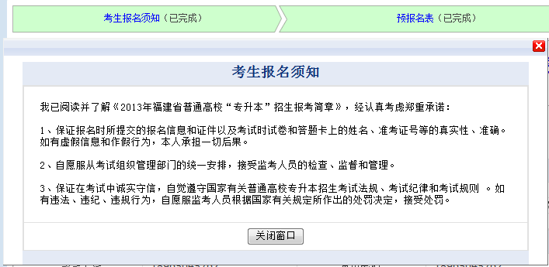

预报名填写注意事项
1.信息填写必须真实，如录取通知书收件地址必须正确，联系方式必须可用
2.报名确认点为考生的毕业院校（退伍士兵选择文件规定的确认点）。
3.录取通知书邮寄地址必须写家庭地址（许多院校的录取通知书要等到暑假时才寄），尽量不要寄到学校。
4.现就读班级最多只能输入两位数字。
5.退役士兵应选择退役士兵对应考试科类并且持退役士兵证及个人身份证至确认点作确认
6.务必上传个人照片，无个人照片无法提交预报名信息，照片格式如下：
分辨率120*160到360*480范围，尺寸宽：长=3:4，格式JPG或JPEG，照片大小不超过100kb，考生需着正装，拍摄背景色为白色或蓝色的免冠照片，如不按要求造成照片打印不清后果自负。
7.报考医学检验类，护理学类，药学类的考试须填报选考科目
8.请如实填写奖惩情况信息，如省职业院校技能大赛一等奖、全国职业院校技能大赛三等奖及以上必须如实填写，因未如实填写造成的报名信息无效导致无法确认及考试和录取的后果自负。
9.请及时关注教育考试院网站上的公告信息以免错过任何重要信息

预报名表填写
1）重要信息—身份证填写
输入正确真实的身份证号码，点击“身份证填报记录”可以查看该号码用户是否已填报
2）重要信息—报名确认点选择
查询报名地区后，选择报名确认点，请参看下图，选择报名确认点
选择报名确认点，选择所在城市→点击“搜索”按钮→报名确认点，点击“选择”，即可；若选错城市可以点击“重置”按钮进行重置，再进行选择检索操作。
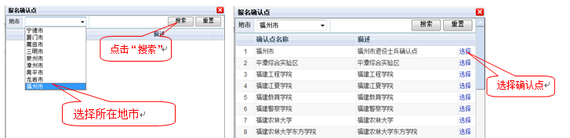
3）重点信息—是否退役士兵选择
根据实际信息，填写是否为退役士兵，选择“是”，弹出对话框进行确认，点击确定即可；若不是选择“否”

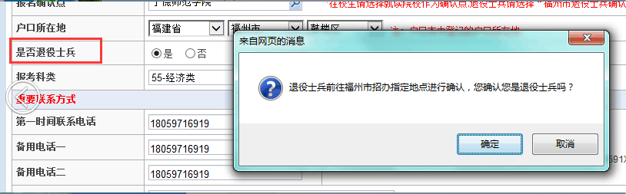
4）重点信息—报考科类选择
选择报考科类，根据报名用户类别进行区分，左图为非退役士兵报考科目；右图为退役士兵报考科类，相应科目，点击“选择”操作即可
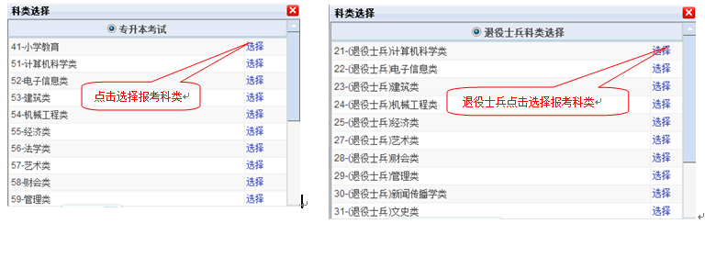
5）重要联系方式，严格按真实有效信息填写
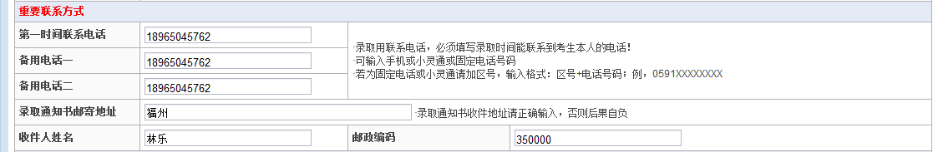
重要联系方式，必须真实准确，便于与考生联系确认信息
6）基本信息—民族选择
点击民族选择→点击列表中民族名称进行选择即可
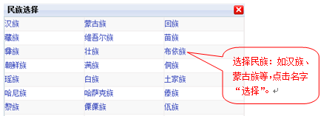
7）基本信息—政治面貌选择
点击政治面貌选择→点击列表项名称进行选择即可
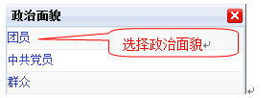
8）基本信息—毕业院校选择
毕业院校选择，选择所在城市/填写学校名称→点击“搜索”按钮→学校选择，点击“选择”按钮，即可；若选错城市可以点击“重置”按钮进行重置，再进行选择检索操作；可以进行清空数据，然后重新选择检索操作。
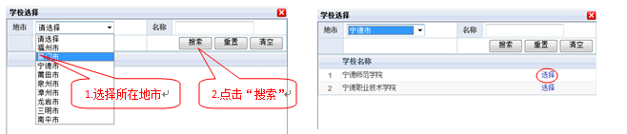
9）基本信息—毕业专业选择
3.选择毕业院校
毕业专业选择，填写专业名称/专业代码→点击“搜索”按钮→毕业专业，点击“选择”按钮，即可；可以点击“重置”按钮进行重置，再进行选择检索操作；可以进行清空数据，然后重新选择检索操作。
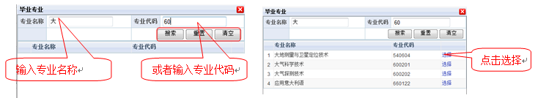
10）基本信息—毕业年份选择
3.选择毕业专业
毕业年份选择，点击选择列表中年份字段操作即可
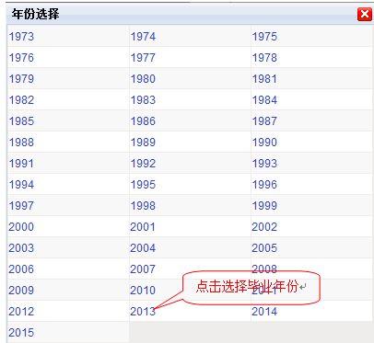
11）基本信息—籍贯选择
市区选择：点击文本框，获取城市选项列表，点击城市名称选择即可
区、县选择：操作步骤同市区选择
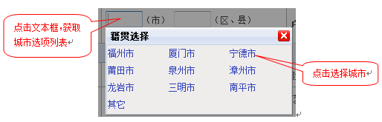
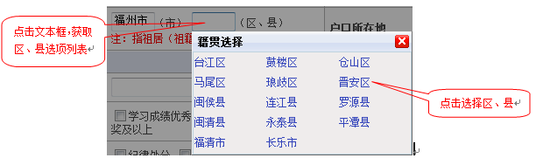
12）基本信息—户口所在地选择
具体操作步骤同11）籍贯选择步骤一样
13）个人简历—受过何种奖励与处分选择
受过何种奖励与处分选择根据实际情况，点击选项复选框进行选择；
请如实填写奖惩情况信息，如省职业院校技能大赛一等奖、全国职业院校技能大赛三等奖及以上必须如实填写，因未如实填写造成的报名信息无效导致无法确认及考试和录取的后果自负
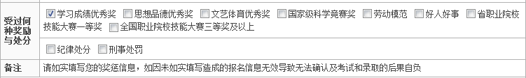
14）保存预报名信息
信息填写完毕，点击页面底端“保存预报名信息”按钮→确定
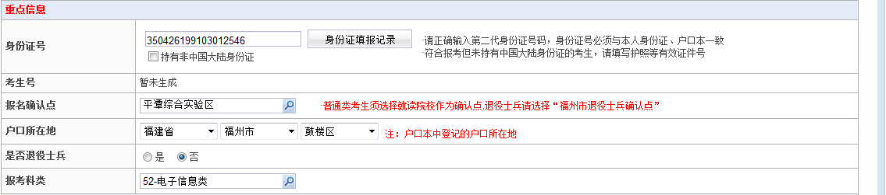
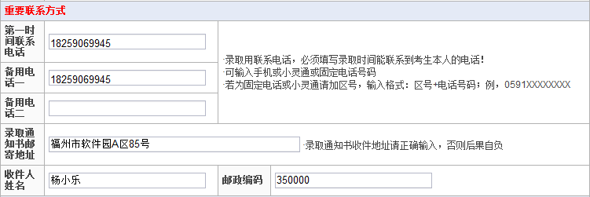
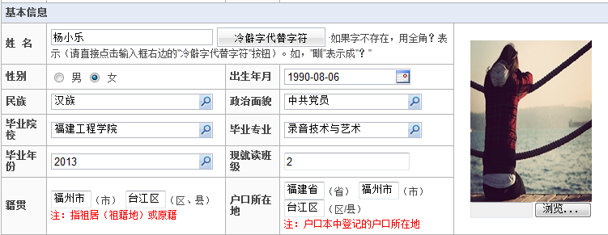
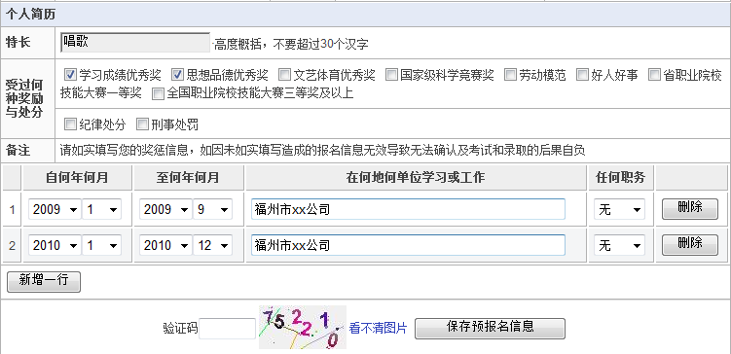
点击保存预报名信息按钮，进行保存
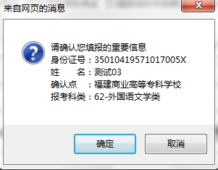

修改报名信息
在预报名时间未结束前，考生可以登录预报名系统，对报名信息进行修改，修改步骤如下：
1.登录预报名系统，点击报名表上方的“进入修改”按钮。

- 输入修改信息保存即可
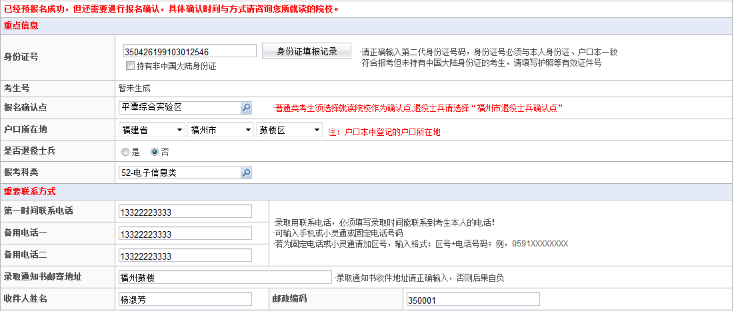
- 考生修改信息保存后，作为短信验证的手机号则会收到考生修改的短信通知，如图
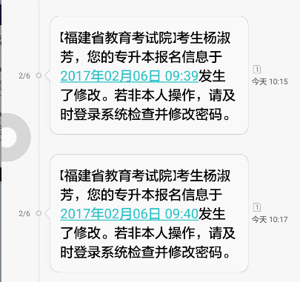
4、考生需要注意：修改报名表只对预报名期间提供此功能，预报名结束后，或者考生信息确认后将锁定，无法修改

网上缴费
1、点击网上缴费，界面显示订单号、姓名、费用说明、费用金额以及支付状态，点击【开始支付】
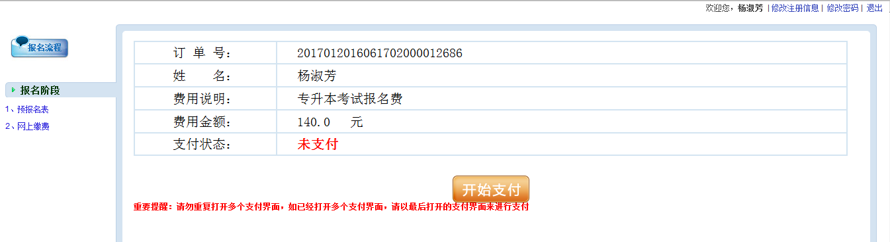
- 开始支付后，界面会跳转到翼支付平台，选择付款方式（注意：不需要注册或者登录翼支付账号，直接选择个人网银或者第三方账户支付宝进行付款）
个人网银付款：
1）选择个人网银，点击下一步；
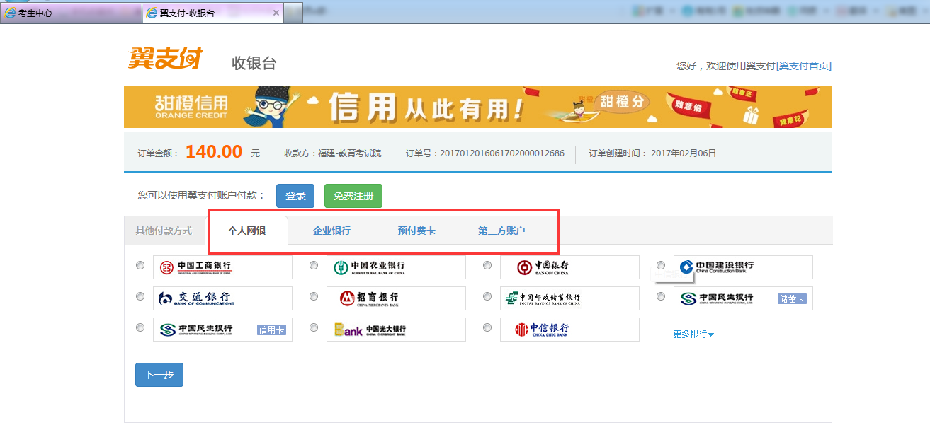
2）点击【登录网上银行付款】，也可先观看网上银行支付流程演示再登录网上银行进行付款
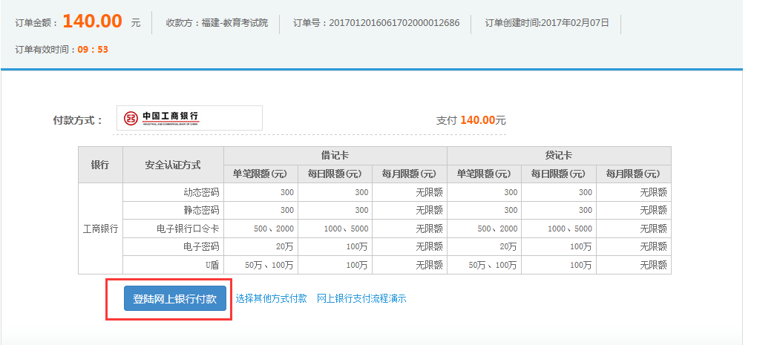
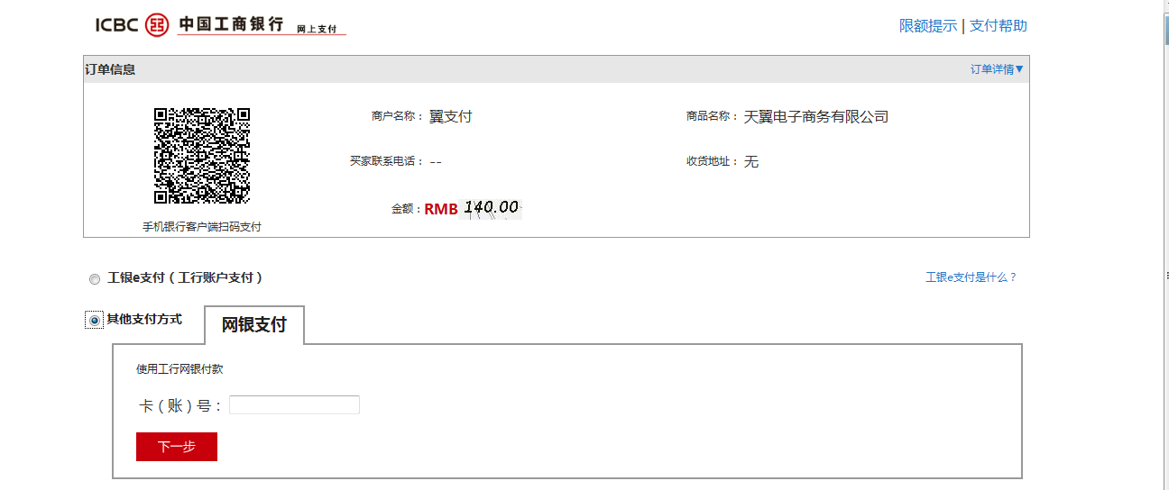
第三方账户：
- 单选 支付宝，点击【下一步】；
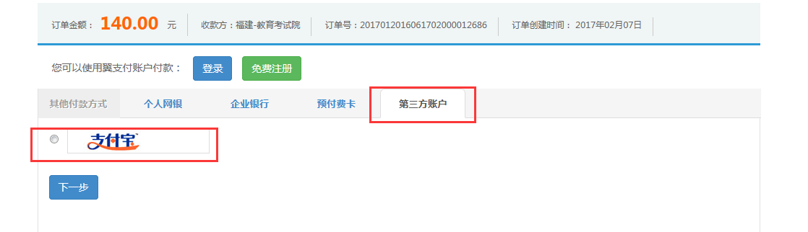
- 点击【登录网上银行付款】，扫描支付宝二维码进行缴费；


- 付款成功后回到考生中心界面，点击支付完成，此时支付状态变更为已支付，如图。
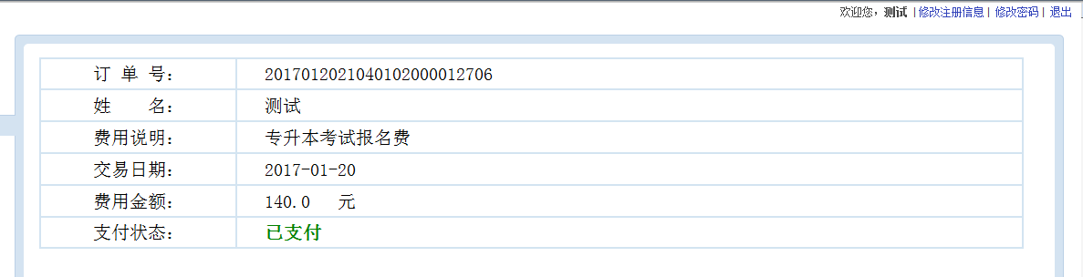

修改短信认证手机号
如果作为短信认证的手机号已注销或者考生想修改短信认证的手机号，则考生需联系院校负责人，负责人会通过专升本管理后台初始化密码模块修改手机号，考生是不能自己修改短信认证手机号。

报名确认

确认时间
请在文件规定时间内进行确认，逾期不再受理。

确认地点
应届毕业生的资格审查和现场确认工作由所在（或所毕业的）高职（专科）院校负责。
退役士兵须到市级确认点进行确认。

预报名信息打印
考生登录预报名系统，点击报名表上方的“打印”按钮，跳转到打印界面，点击打印进行操作即可
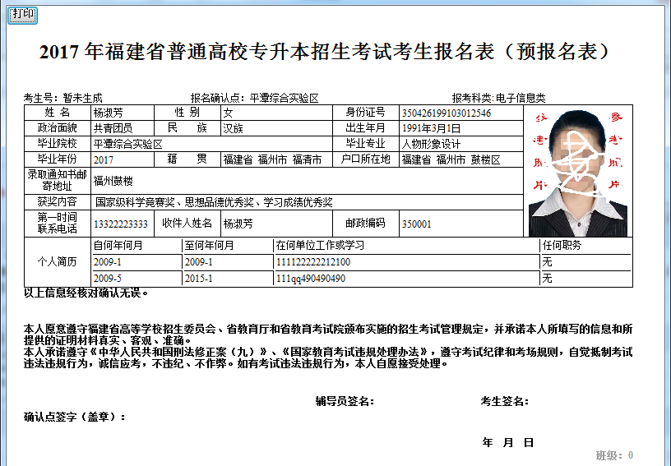
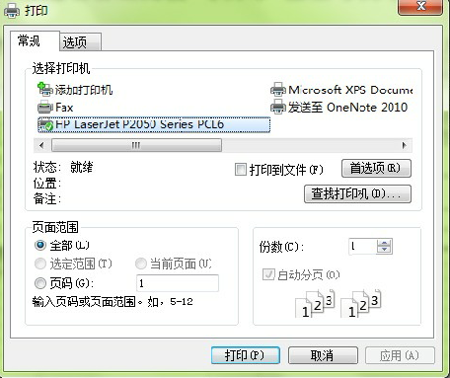
普通考生打印预报名信息签名，然后到所属辅导员处进行签名确认
退伍士兵打印预报名信息签名后持退役士兵证、身份证到市招办盖章确认

确认注意事项
1、普通考生确认：考生打印预报名信息后，签名后到所属辅导员处进行签名确认，持身份证到院校确认点进行进一步确认，如考生未在确认期间完成确认，后果自负。
2、退役士兵确认：考生打印预报名信息后，签名后持退役士兵证、身份证等相关材料到文件制定确认点盖章确认，如考生未在确认期间完成确认，后果自负。
3、考生务必在确认开始后尽快打印报名确认表，本人核对并签字，交辅导员核对并签字(在校生)，然后去确认点进行报名确认。
4、考生对个人的报名信息一定要认真核对，尤其是报考科类、是否退役士兵、是否获奖等必须如实填写。报名结束，确认开始后即无法再进行报名或修改。

准考证打印

准考证打印时间
考生必须按照文件规定时间登陆报名网站自行打印准考证，逾期不能打印

准考证打印步骤
登录报名系统→点击左侧“打印准考证”→点击打印按钮→点击打印界面的“打印”按钮操作即可
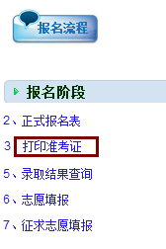

考试时间
按照文件规定时间参加考试。

综合查询

正式报名表查看
登录预报名系统→点击左侧“正式报名表”查看正式报名相关信息，如下图：
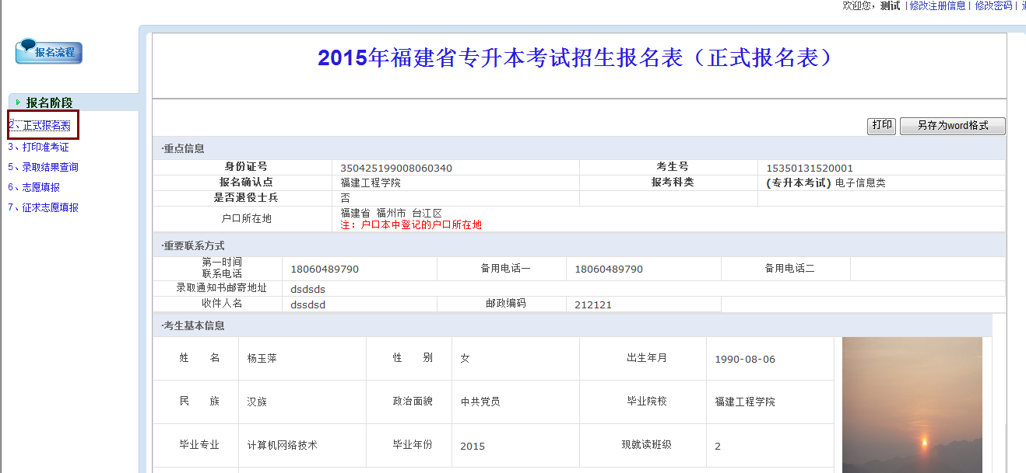

成绩查询
登录预报名系统→点击左侧“成绩查询”查询成绩信息，点击打印按钮，可以直接打印成绩，如下图：
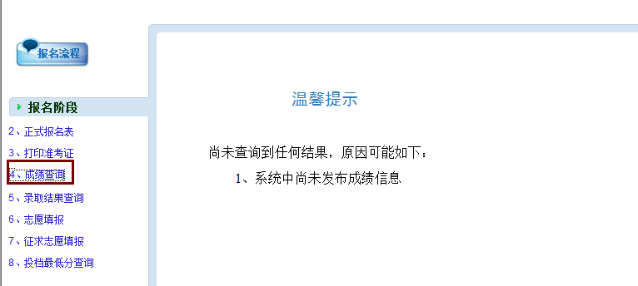

录取结果查询
登录预报名系统→点击左侧“录取结果查询”查询成绩信息，点击打印按钮，可以直接打印成绩，如下图：
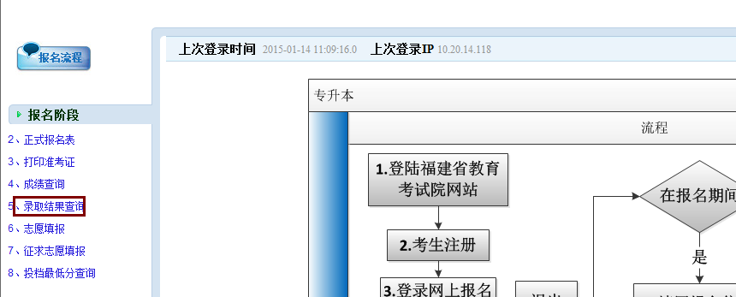

其他功能

取回密码
步骤一：点击登录界面上的忘记密码功能，跳转到选择密码取回方式界面，如下图：
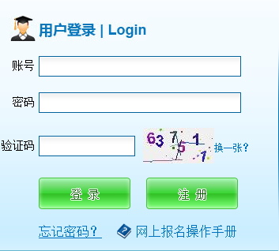
步骤二：邮件取回，点击下一步
（备注：密码的取回方式有两种，邮件取回、通过院校管理员取回）
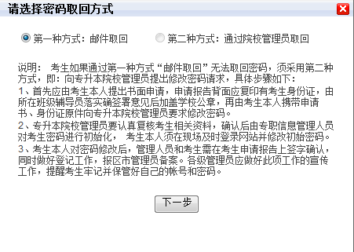
此处为，通过院校管理员取回密码步骤及所需材料说明

步骤三：填写账号，密码回答及验证码，点击下一步
注意点，验证码看不清，可以点击看不清图片，获取新的验证码
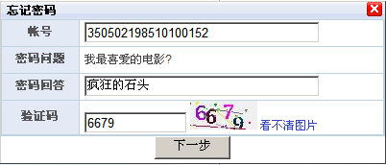
步骤四：由步骤三点击下一步获取邮箱地址，点击发送，系统提示发送成功，即可在邮箱中查看到相应信息
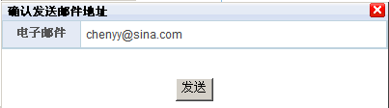
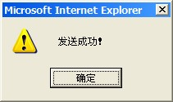

注册信息修改
登录预报名页面，点击右上角，修改注册信息
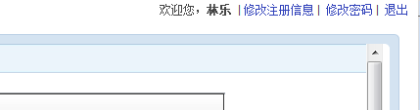
点击修改注册信息，进行修改→保存→确定即可
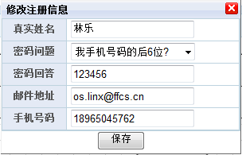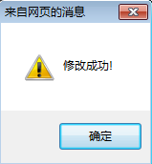

密码修改
登录预报名页面，点击右上角，修改密码
点击修改密码，进行修改→保存→确定即可
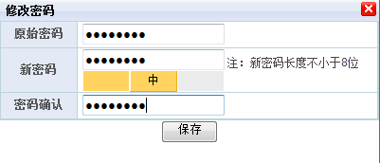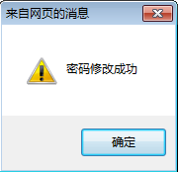

系统退出
登录预报名页面，点击右上角，退出按钮即可

注意事项及常见问题

使用环境须知

操作系统要求
建议考生使用微软WinXP、Win2000、Win2003操作系统进行报名信息填写。

浏览器要求
为了保证您能顺利报名，请务必使用IE浏览器，IE浏览器一般可以在桌面上找到，图标如下图所示：
若桌面上找不到，可在开始菜单中查找：
点击开始菜单－〉所有程序－〉Internet Explorer
不建议使用外挂浏览器如：腾讯TT、遨游、360浏览器、火狐等。

IE安全等级设置
使用报名管理系统前先按如下步骤设置：
第一步：打开Internet设置选项卡，把可信任站点的安全等级降为“中低”：
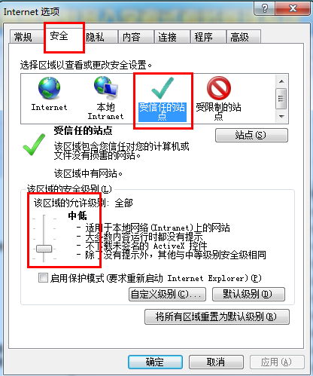
1、点击“安全”页
2、点击“受信任站点”
3、在该区域的安全级别中先点击“默认级别”按钮
4、再将滑动图标下拉，选择“中低”
5、点“确定”

第二步：添加“可信任站点”
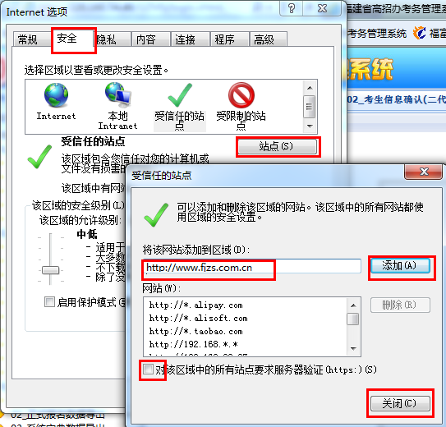
1、点击“站点”按钮
2、将http://220.160.54.46 添加到可信站点列表
3、取消“对该区域中的所有站点要求服务器验证（https:）前面的勾”
4、点击“添加”
5、点击“关闭”
第三步：将IE浏览器更改为兼容模式
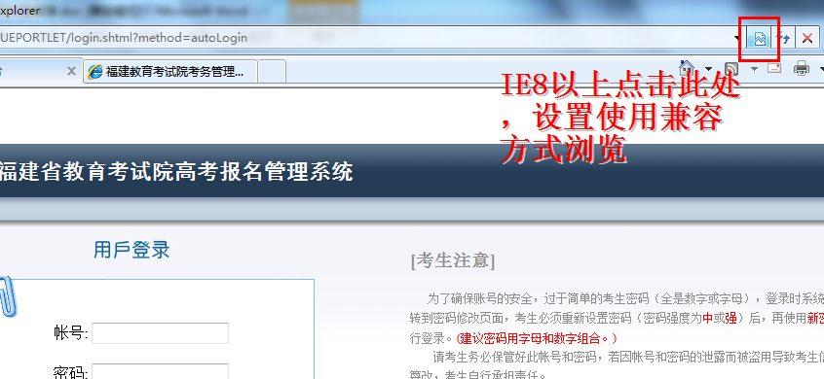
- 如上图所示，点击网页地址栏右侧的更改兼容性图标：，系统显示使用兼容性视图，点击确定
- IE8以上可以在工具菜单中找到兼容性视图设置，将220.160.54.46网站加入到兼容性视图中，点击确认即可。
- 重新登录。

分辨率要求
建议考生使用分辨率为1024*768或以上分辩率进行填报。Windows上修改分辩率在桌面单击右键，选择“属性”。如下图：
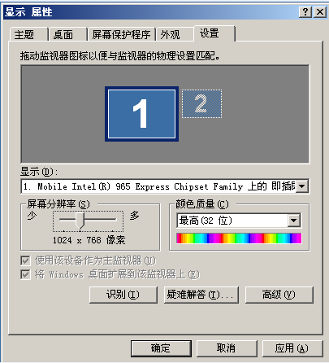

上网端口要求
网报系统需客户端允许访问80和9444端口，在局域网使用的考生如果可以正常访问网站，但登录提交后出现“页面无法显示”的错误，请考生确认所在的局域网是否允许访问9444端口，可联系局域网管理员进行诊断和确认。

安全保密要求
建议考生尽量不要在网吧等公共场所进行网上报名，注意保存个人帐号及密码等重要信息。
考生在访问网上报名系统时，如遇填报高峰时间，网页打开速度缓慢属正常情况，请耐心等待，不要频繁刷新，以免丢失数据。

预报名注册注意事项

预报名报考时间
拟参加我省专升本招生考试的所有考生（含具有免试资格的考生）登录省教育考试院网站（www.eeafj.cn）“数字服务大厅”进行网上预报名，超过报名时间段再报名为无效，请考生务必在有效时间内，进入数字服务大厅，进行预报名。
报名完毕需在文件规定的时间进行确认，逾期不再受理。

填写注册信息注意点
1、输入登录账号，推荐使用个人身份证号码进行注册，填写完毕点击“检查唯一性”，检查该登录账号是否唯一
2、密码设置（需输入8-30位密码，需注意输入时的全角/半角形态）
密码等级：
1.低：全为数字、或全为字母
2.中：数字和字母，如：123456lx
3.高：数字、字母和特殊字符，如“_”、“/”、“\”
3、注意选择填写密码问题及常用邮箱地址，密码问题及邮箱地址的填写主要便于用户，在忘记密码时，通过操作收取邮件，取回密码。
4、手机号码，手机号码填写为常用用户号码，便于考生与院方的联系。

预报名填报注意点
1.信息填写必须真实，如录取通知书收件地址必须正确，联系方式必须可用
2.报名确认点为考生的毕业院校（退伍士兵为所在地市招办）。
3.录取通知书邮寄地址必须写家庭地址（许多院校的录取通知书要等到暑假时才寄），尽量不要寄到学校。
4.现就读班级最多只能输入两位数字。
5.退役士兵应选择退役士兵对应考试科类并且持退役士兵证及个人身份证至市级确认点作确认
6.务必上传个人照片，无个人照片无法提交预报名信息，照片格式如下：
分辨率120*160到360*480范围，尺寸宽：长=3:4，格式JPG或JPEG，照片大小不超过100kb，考生需着正装，拍摄背景色为白色或蓝色的免冠照片，如不按要求造成照片打印不清后果自负。
7.报考医学类（医学检验类，护理学类，药学类）的考试须填报报考科目
8.请如实填写奖惩情况信息，如省职业院校技能大赛一等奖、全国职业院校技能大赛三等奖及以上必须如实填写，因未如实填写造成的报名信息无效导致无法确认及考试和录取的后果自负
9.请及时关注教育考试院网站上的公告信息以免错过任何重要信息
10.考生信息经确认后，发现有误，需要在确认时间内向院校递交修改申请，由辅导员确认签字，由院校管理员进行修改，逾期则无法修改

准考证打印时间
考生必须按照文件规定时间登陆报名网站自行打印准考证，逾期不能打印

录取时间
录取工作在文件规定时间进行。

常见问题

登录安全提示
IE6.0版本，安全证书处点击“是”操作即可访问主页
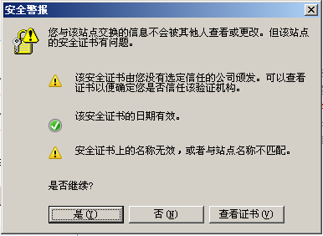
IE7.0以上版本，安全证书，点击“继续浏览”即可访问主页
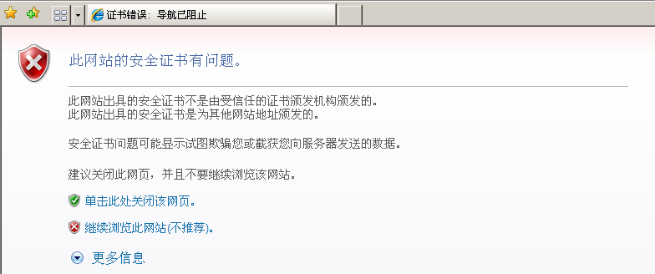

预报名表填写提交后，是否可以修改？
答：在网上预报名期间考生可以自行修改预报名信息

密码找回如何进行？
答：通过考生登录界面的密码找回功能

考生无法登录报考页面，提示页面不存在，怎么办？
答：如果考生是在网吧或机房上网请与本地网络管理员联系，确认是否已打开9444端口。如果考生是使用自家计算机进行填报，需要注意是否有安装防火墙类型软件或开启了windows防火墙，若有，则要在防火墙软件中开启9444端口。具体如何开启请根据您所安装的防火墙软件咨询相应的软件生产商，考生也可以选择暂时关闭防火墙软件再进行填报，待填报完成再开启。以下附windows防火墙9444端口设置：
点击“开始”菜单->控件面板，选择windwos防火墙或从安全中心进入windows防火墙设置。

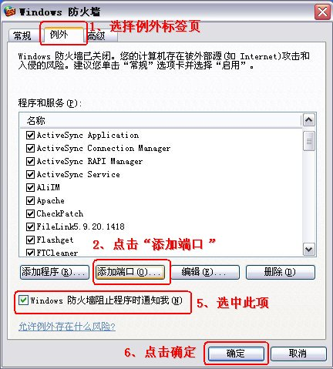
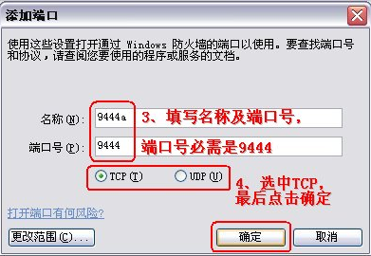
重复上图中2-4步骤，并在第四步中选择UDP再点击确定。在添加完成端口后再进行登录若仍然无法登录，我们建议您暂时关闭windows防火墙。
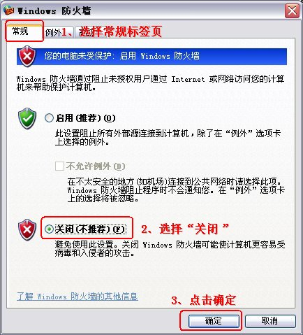

考生无法登录报考页面，跳转到系统提示页面？
答：一般是考生没有注意输入帐号、密码时的大小写和全角半角的区别，以及输入帐号、密码前后有空格。还有些情况是因为验证码输入有误。
若多次尝试仍然无法登录，则需要考虑：
1．是否是网络引起的问题，比如使用广电网络或其它非电信网络，或是在机器环境复杂的网吧填报。建议可以更换地点使用电信网络填报，强烈建议不要选择在网吧中填报！
2．考生最好不要使用诸如搜狐或搜狗高速浏览器、FireFox、Chrome、等非IE内核浏览器。其次，考生还应该检查所使用的电脑是否安装了网络安全监控类软件，比如金山网镖、360安全卫士、瑞星防火墙，并开启了其中的网页监控或网络监控功能。若有，则在填报时需要暂时关闭此类功能，待填报完成后再开启。

填写户口毕业院校、专业、户口所在地、籍贯，没有出现名称也没有任何提示？
答：首页请参考10.1使用环境须知中要求设置浏览器及安全等级
考生应该检查所使用的浏览器，强烈建议使用IE浏览器或Maxthon(遨游)浏览器并且要在IE浏览器的安全设置中将Internt安全设置成中或中高，如下图所示：
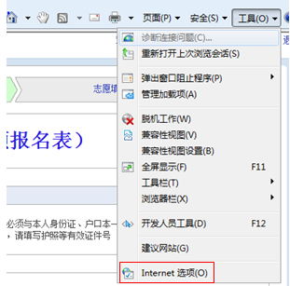
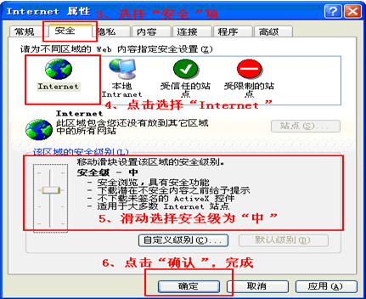
另外考生最好不要使用诸如搜狐或搜狗高速浏览器、FireFox、Chrome、等非IE内核浏览器。其次，考生还应该检查所使用的电脑是否安装了网络安全监控类软件，比如金山网镖、360安全卫士、瑞星防火墙，并开启了其中的网页监控或网络监控功能。若有，则在填报时需要暂时关闭此类功能，待填报完成后再开启。

技术支持电话及值班时间
1.技术支持电话
0591-87856627、86215771
2.值班时间
网上预报名期间 8:30至18:00
现场确认期间 8:30至18:00

